КЕМЕРОВСКАЯ ОБЛАСТЬ - КУЗБАСС
ТАШТАГОЛЬСКИЙ МУНИЦИПАЛЬНЫЙ РАЙОН

АДМИНИСТРАЦИЯ

ТАШТАГОЛЬСКОГО МУНИЦИПАЛЬНОГО РАЙОНА

ПОСТАНОВЛЕНИЕ
от «06» ноября 2020 г. № 1283-п

ОБ УТВЕРЖДЕНИИ ПОЛОЖЕНИЯ
О ПОРЯДКЕ ПРЕДОСТАВЛЕНИЯ РЕШЕНИЯ О СОГЛАСОВАНИИ ВНЕШНЕГО ВИДА ФАСАДОВ СУЩЕСТВУЮЩЕГО ЗДАНИЯ, СТРОЕНИЯ, СООРУЖЕНИЯ ИЛИ ИХ ЧАСТЕЙ

В соответствии со статьей 6 Градостроительного кодекса Российской Федерации, разделом II исчерпывающего перечня процедур в сфере строительства объектов капитального строительства нежилого назначения, утвержденного постановлением Правительства Российской Федерации от 28.03.2017 N 346, разделом II исчерпывающего перечня процедур в сфере жилищного строительства, утвержденного постановлением Правительства Российской Федерации от 30.04.2014 N 403, уставом Таштагольского муниципального района, на основании Федерального закона от 06.10.2003 № 131-ФЗ "Об общих принципах организации местного самоуправления в Российской Федерации", администрация Таштагольского муниципального района постановляет:

1. Утвердить прилагаемое «Положение о порядке предоставления решения о согласовании внешнего вида фасадов существующего здания, строения, сооружения или их частей» муниципального образования «Таштагольский муниципальный район» согласно приложению № 1.
2. Пресс-секретарю Главы Таштагольского муниципального района (М. Л. Кустова) разместить настоящее постановление на сайте администрации Таштагольского муниципального района в информационно-телекоммуникационной сети «Интернет».
3. Контроль за исполнением постановления возложить на заместителя Главы Таштагольского муниципального района Д. О. Колмогорова.
4. Настоящее постановление вступает в силу с момента его подписания.

Глава Таштагольского
муниципального района В. Н. Макута

Приложение №1
к Постановлению администрации
Таштагольского муниципального района
от «____» ___________2020 г. №_____

ПОЛОЖЕНИЕ
о порядке предоставления решения о согласовании внешнего вида фасадов существующего здания, строения, сооружения или их частей

1. Настоящее Положение устанавливает порядок предоставления решения о согласовании внешнего вида фасадов существующего на территории муниципального образования «Таштагольский муниципальный район» здания, строения, сооружения, информация о котором содержится в паспорте фасадов либо в проектной документации.

2. Согласование паспорта фасадов осуществляет Отдел архитектуры и градостроительства Администрации Таштагольского муниципального района (далее - уполномоченный орган) на основании заявления одного из следующих лиц (далее - заявители) либо их уполномоченных представителей:
1) лиц, ответственных за эксплуатацию зданий, строений, сооружений;
2) собственников помещений в зданиях, строениях, сооружениях - в случае изменения внешнего вида фасадов зданий либо их отдельных конструктивных элементов, установки дополнительного оборудования, дополнительных элементов и устройств (при наличии у заявителей полномочий на совершение указанных действий);
3) застройщиков объектов капитального строительства - при вводе в эксплуатацию объектов капитального строительства.

3. К заявлению о согласовании паспорта фасадов прилагаются следующие документы:
документ, подтверждающий полномочия представителя заявителя (в случае подачи заявления представителем заявителя);
паспорт фасадов.

4. Паспорт фасадов выполняется в виде буклета (альбома) формата A3 по форме, указанной в приложении к настоящему Положению (далее - приложение), и включает в себя следующие текстовые и графические материалы:
1) ведомость отделочных материалов;
2) ситуационный план;
3) пояснительную записку;
4) материалы фотофиксации существующего состояния фасадов;
5) схему разверток фасадов с обозначением фасадных конструкций и применяемых отделочных материалов;
6) схему размещения дополнительного оборудования, дополнительных элементов и устройств;
7) колористическое решение фасадов (схемы с указанием цветов по колеровочной палитре);
8) схему архитектурно-художественной подсветки (с указанием типов осветительных приборов);
9) перечень дополнительного оборудования, дополнительных элементов и устройств;
10) лист регистрации изменений.

Графические материалы в составе паспорта фасадов выполняются в полноцветном варианте.
Текстовые и графические материалы в составе паспорта фасадов должны быть сброшюрованы в указанной выше последовательности.

5. Паспорт фасадов выполняется на бумажном и электронном носителях.
Состав и содержание паспорта фасадов на электронном носителе должны полностью соответствовать составу и содержанию паспорта фасадов на бумажном носителе.
Паспорт фасадов на электронном носителе представляется в виде файлов в форматах PDF и JPEG на CD-диске.

6. Паспорт фасадов составляется заявителем самостоятельно или с привлечением иных лиц, обладающих необходимой профессиональной подготовкой.

7. Уполномоченный орган может отказать в принятии заявления о согласовании паспорта фасадов в следующих случаях:
1) заявление подано лицом, не относящимся к категориям лиц, указанных в пункте 2 настоящего Положения;
2) к заявлению не приложены документы, указанные в пункте 3 настоящего Положения.

8. Уполномоченный орган рассматривает заявление о согласовании паспорта фасадов и приложенные к нему документы в течение 30 дней со дня их подачи и принимает одно из следующих решений:
1) о согласовании паспорта фасадов;
2) об отказе в согласовании паспорта фасадов.
Решение оформляется правовым актом руководителя уполномоченного органа.
Копия решения направляется заявителю в течение пяти рабочих дней со дня принятия решения.

9. Основаниями для принятия решения об отказе в согласовании паспорта фасадов являются следующие факты:
1) наличие в заявлении о согласовании паспорта фасадов или прилагаемых к нему документах недостоверных сведений;
2) оформление паспорта фасадов с нарушением требований к его содержанию, указанных в пункте 4 настоящего Положения;
3) несоответствие внешнего вида фасадов существующего здания, строения, сооружения его согласованному архитектурно-градостроительному облику, информация о котором содержится в эскизном проекте;
4) несоответствие планируемых изменений внешнего вида фасадов здания либо их отдельных конструктивных элементов, устанавливаемого дополнительного оборудования, дополнительных элементов и устройств требованиям к содержанию отдельных конструктивных элементов фасадов, а также требованиям к дополнительному оборудованию, дополнительным элементам и устройствам, установленным муниципальными правовыми актами.

10. В случае принятия решения о согласовании паспорта фасадов на титульном листе паспорта фасадов проставляется отметка о согласовании, содержащая сведения о дате и номере решения о согласовании, удостоверенная подписью уполномоченного должностного лица и печатью уполномоченного органа.

11. Один экземпляр согласованного паспорта фасадов хранится уполномоченным органом.
Другой экземпляр согласованного паспорта фасадов на бумажном носителе уполномоченный орган направляет лицу, ответственному за эксплуатацию здания, строения, сооружения, которое обеспечивает хранение и поддержание в актуальном состоянии паспорта фасадов.

12. В случае изменения внешнего вида фасадов здания либо их отдельных конструктивных элементов, установки дополнительного оборудования, дополнительных элементов и устройств в паспорт фасадов вносятся изменения.
Согласование внесения изменений в паспорт фасадов осуществляется в порядке, установленном настоящим Положением.
К заявлению о согласовании внесения изменений в паспорт фасадов прилагаются копии разделов паспорта фасадов, в которые вносятся изменения.

13. В случаях, предусмотренных муниципальными правовыми актами, составление и согласование паспорта фасадов осуществляется на основании решения уполномоченного органа за счет средств бюджета муниципального образования «Таштагольский муниципальный район».

14. Уполномоченный орган:
1) осуществляет контроль за соответствием внешнего вида фасадов архитектурно-градостроительному облику объекта капитального строительства, информация о согласовании которого содержится в паспорте фасадов;
2) обеспечивает внесение информации о принятых решениях о согласовании архитектурно-градостроительного облика существующего на территории муниципального образования «Таштагольский муниципальный район» здания, строения, сооружения в информационную систему обеспечения градостроительной деятельности муниципального образования «Таштагольский муниципальный район».
Приложение № 1
к Положению о порядке предоставления решения
о согласовании внешнего вида фасадов
существующего здания, строения, сооружения

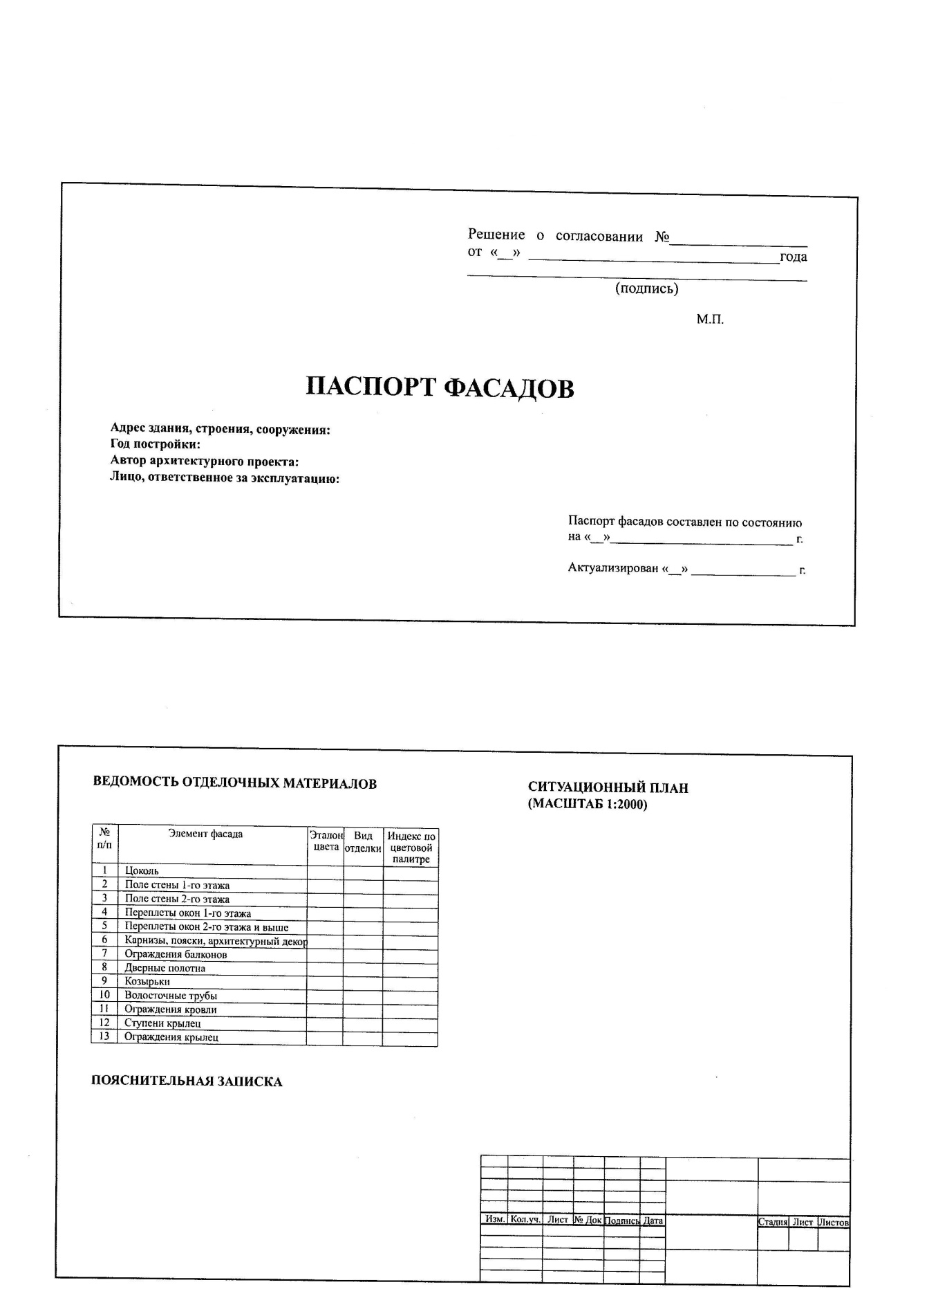
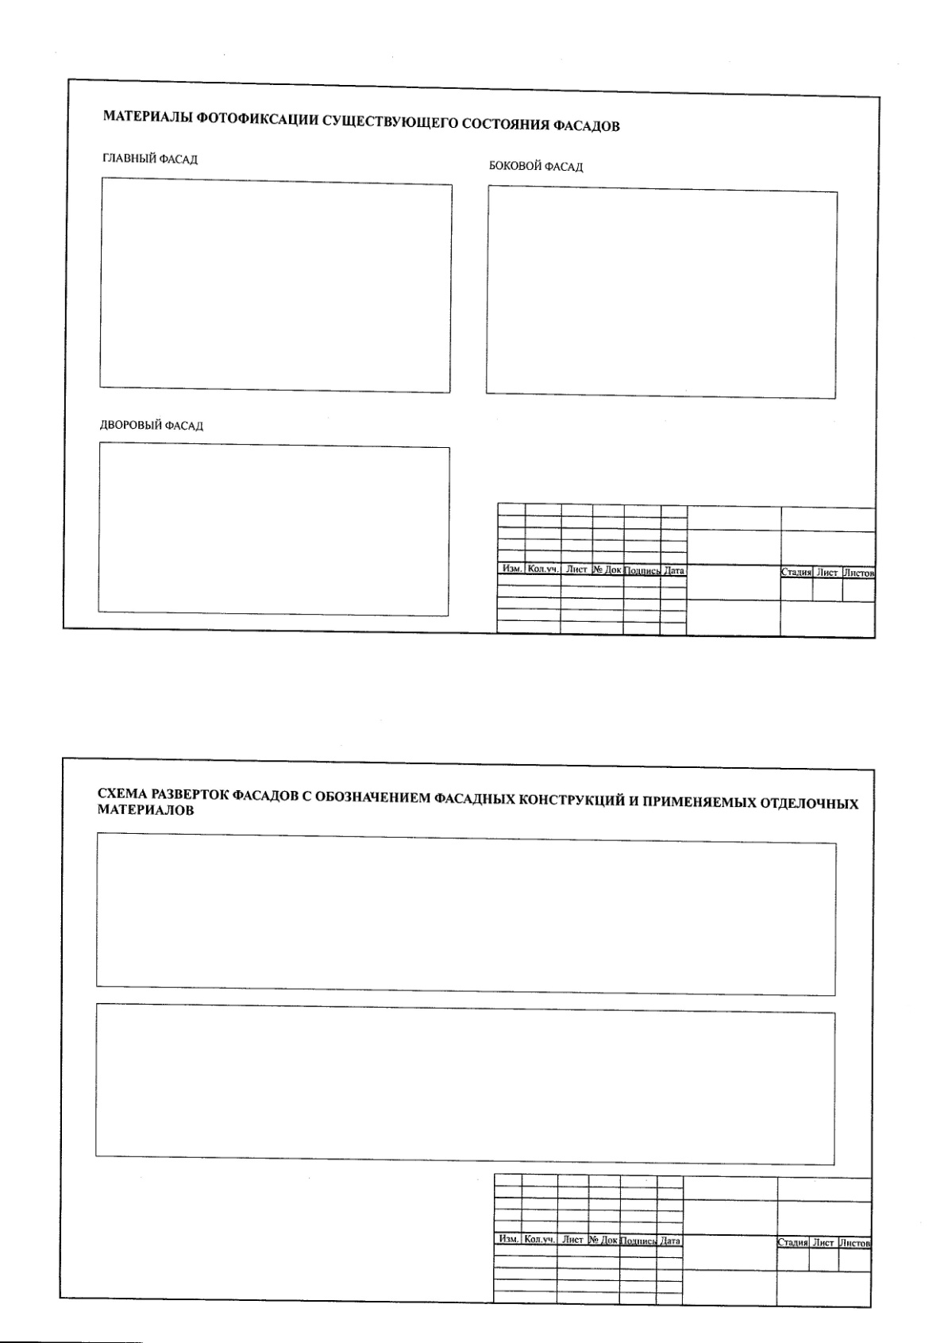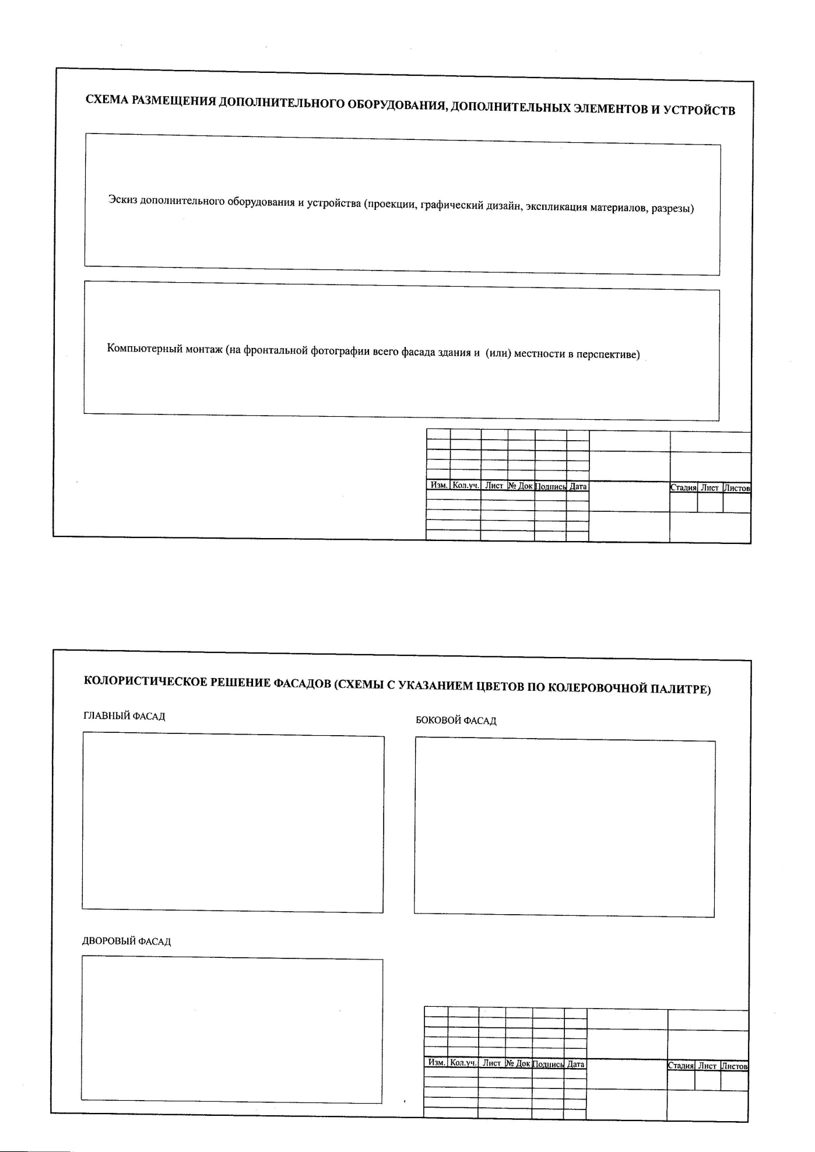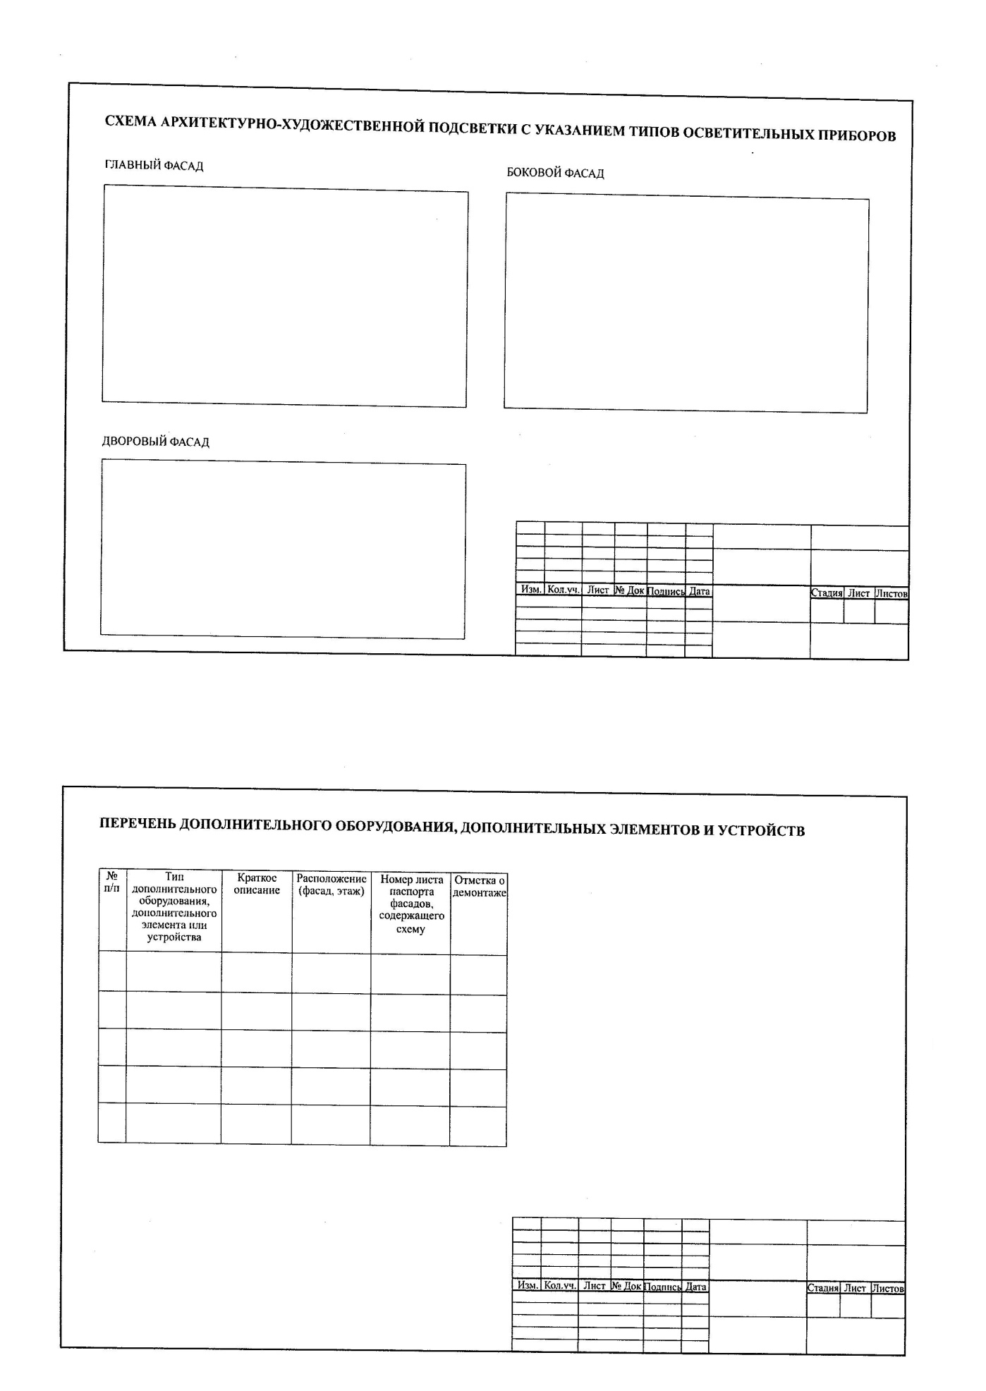
Приложение № 2
к Положению о порядке предоставления решения
о согласовании внешнего вида фасадов
существующего здания, строения, сооружения

Начальнику отдела архитектуры и

градостроительства Администрации

Таштагольского муниципального района

__________________________________

(Ф.И.О. физического лица)

_________________________________

(место проживания)

__________________________________

(паспортные данные:

серия, номер,

кем и когда выдан)

__________________________________

(наименование

юридического лица)

__________________________________

(фактический/юридический

адрес)

__________________________________

(почтовый адрес)

в лице ____________________________

(Ф.И.О. руководителя

либо представителя)

__________________________________

(номер контактного

телефона)

ЗАЯВЛЕНИЕ

о согласовании паспорта фасадов здания (строения)

(внесения изменений в паспорт фасадов здания (строения)

Прошу согласовать паспорт фасадов здания (строения) (внесение изменений в паспорт фасадов здания (строения), расположенного по адресу:

___________________________________________________________________________

__________________________________________________________________________.

Назначение здания (строения):

___________________________________________________________________________

___________________________________________________________________________

(жилое, административное, образовательное, медицинское, торговое, физкультурно-оздоровительное, культурно-развлекательное, промышленное, транспортное, иное)

Приложения:
1) паспорт фасадов на ______ л. в 2 экз.;
2) документ, удостоверяющий личность заинтересованного лица (в случае, если с заявлением обращается заинтересованное лицо);
3) документ, удостоверяющий личность и подтверждающий полномочия представителя заинтересованного лица (в случае, если с заявлением обращается представитель заинтересованного лица);
4) согласование собственников (представителей собственников) здания (строения), оформленное в соответствии с требованиями действующего законодательства (в случае внесения изменений в паспорт фасадов);
5) согласование уполномоченного органа в области сохранения, использования, популяризации и государственной охраны объектов культурного наследия (памятников истории и культуры) народов Российской Федерации (при необходимости);
6) свидетельство о государственной регистрации юридического лица (в случае, если заявителем является юридическое лицо) <*>;
7) свидетельство о государственной регистрации физического лица в качестве индивидуального предпринимателя (в случае, если заявителем является индивидуальный предприниматель) <*>;
8) выписка из Единого государственного реестра недвижимости в отношении указанного заявителем здания (строения) или помещения, расположенного в нем <*>.
--------------------------------
<*> Заинтересованное лицо вправе представить документы, указанные в пунктах 6 - 8, по собственной инициативе.

_________________ __________________________________ ___________________

(подпись) (инициалы, фамилия) (дата)

